第05章_存储引擎
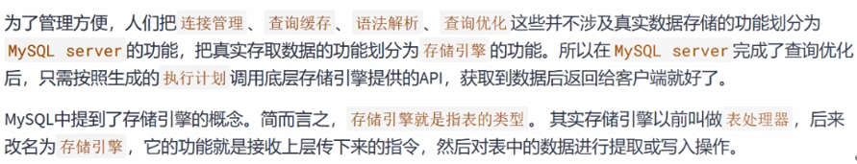
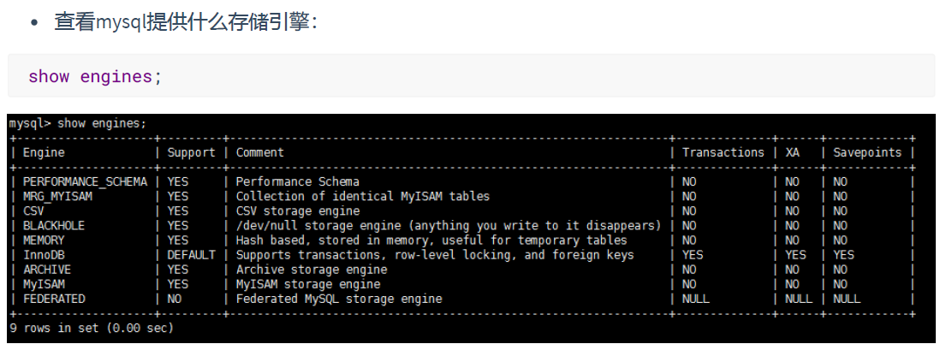
XA：分布式事务 Savepoints:保存点

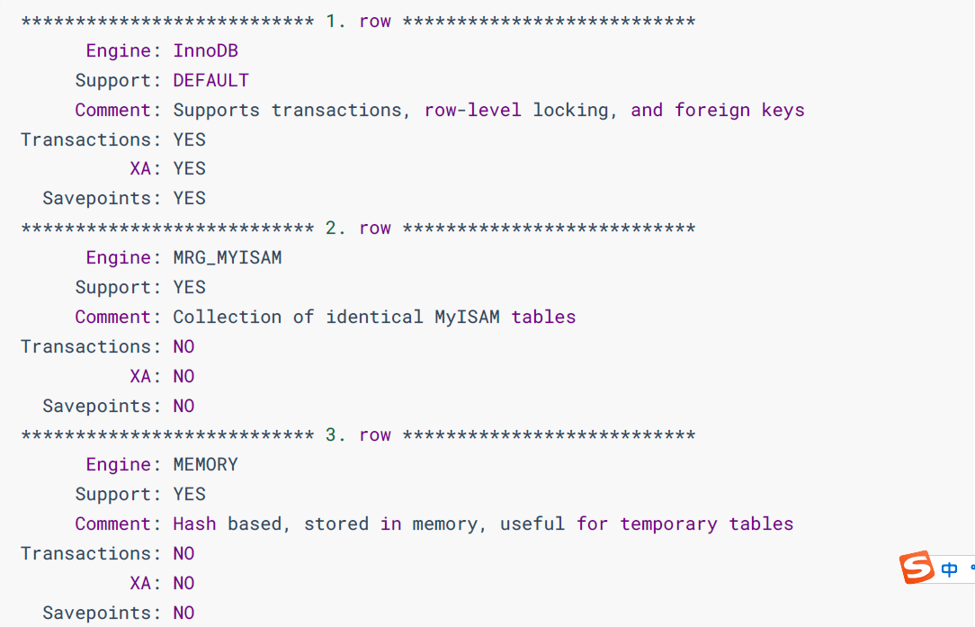

2. 设置系统默认的存储引擎
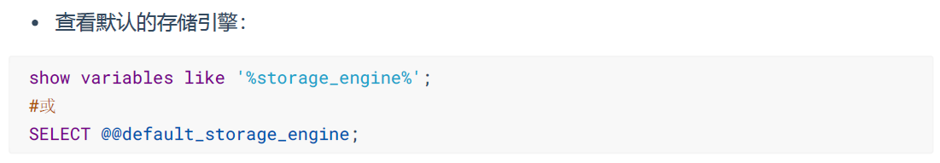
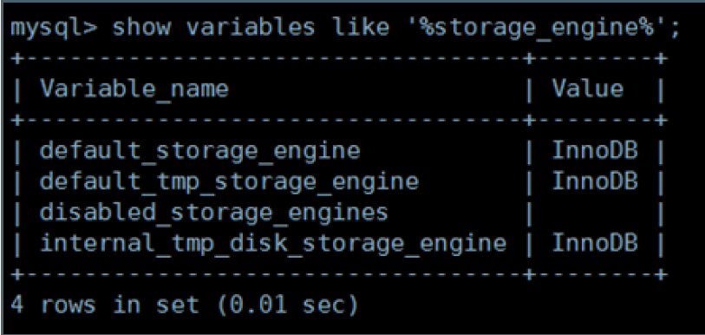
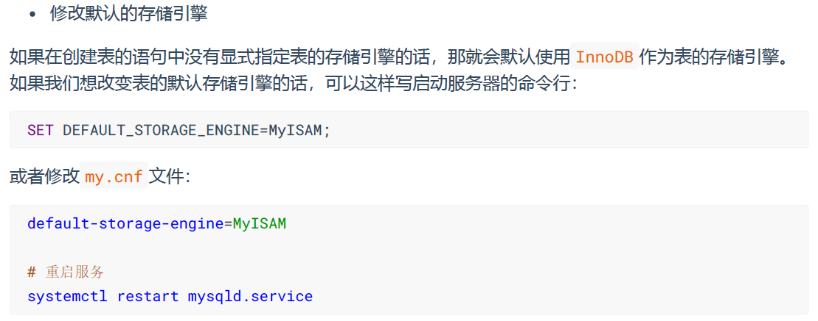

3. 设置表的存储引擎

3.1 创建表时指定存储引擎


3.2 修改表的存储引擎
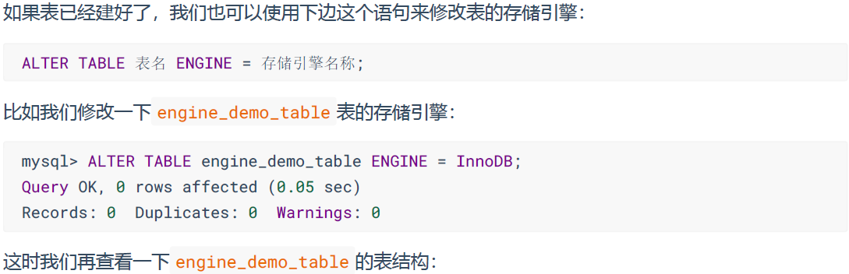
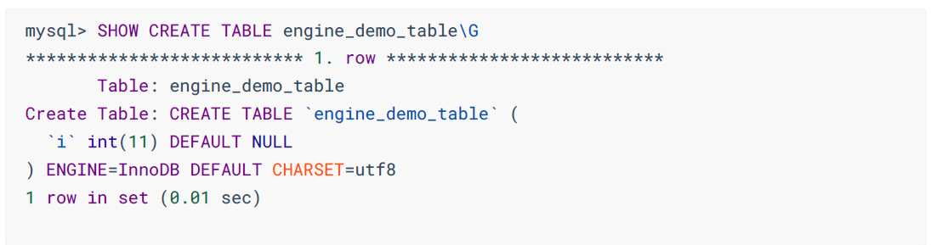

4. 引擎介绍

4.1 InnoDB 引擎：具备外键支持功能的事务存储引擎
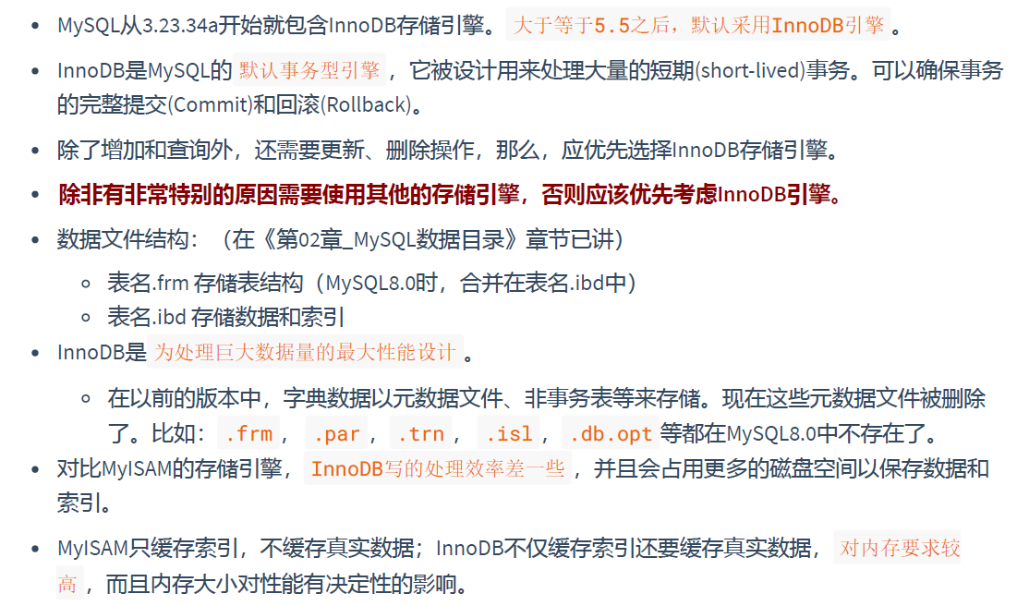

4.2 MyISAM 引擎：主要的非事务处理存储引擎
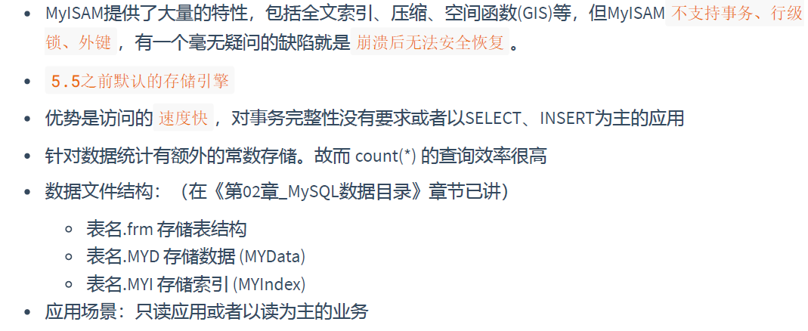

4.3 Archive 引擎：用于数据存档
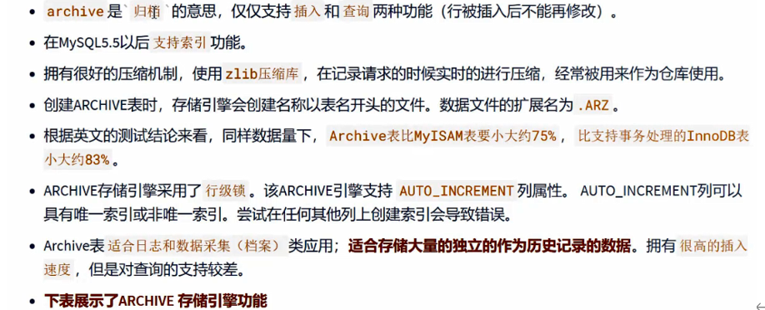



4.4 Blackhole 引擎：丢弃写操作，读操作会返回空内容


4.5 CSV 引擎：存储数据时，以逗号分隔各个数据项

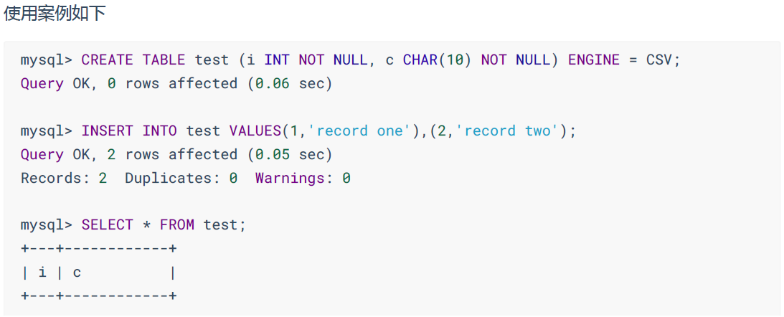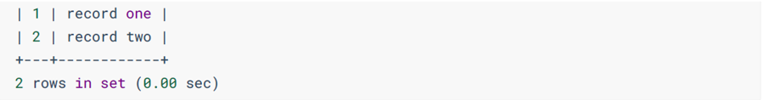
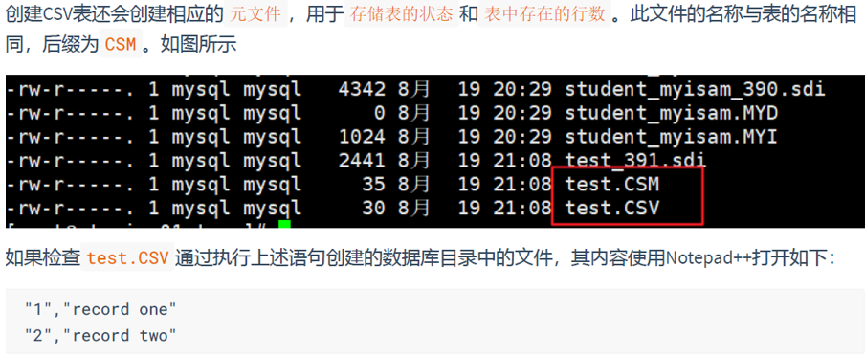
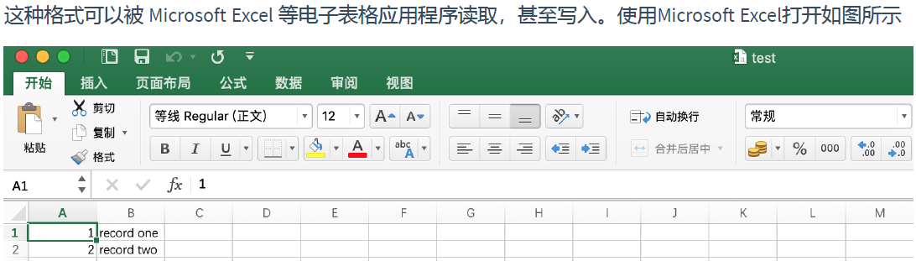

4.6 Memory 引擎：置于内存的表

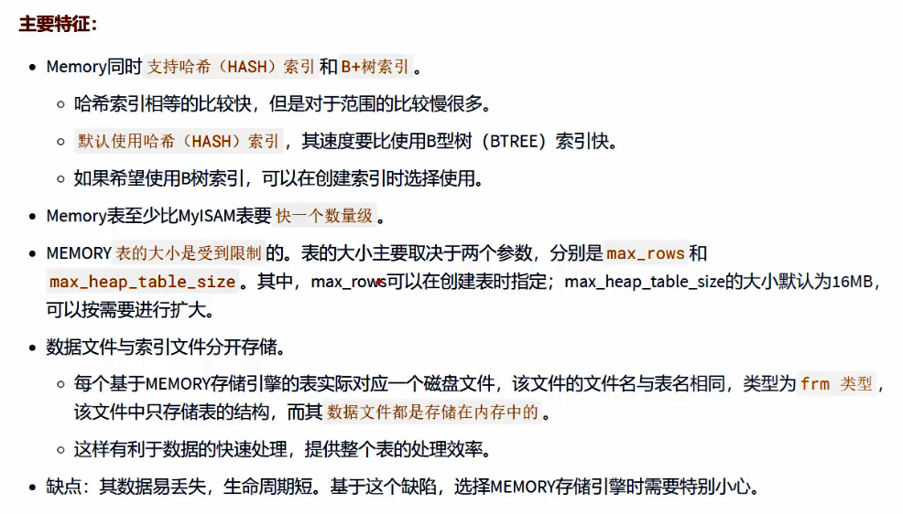


4.7 Federated 引擎：访问远程表

4.8 Merge引擎：管理多个MyISAM表构成的表集合
略

4.9 NDB引擎：MySQL集群专用存储引擎

4.10 引擎对比
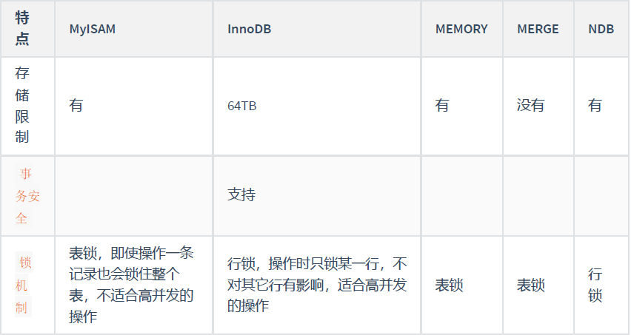

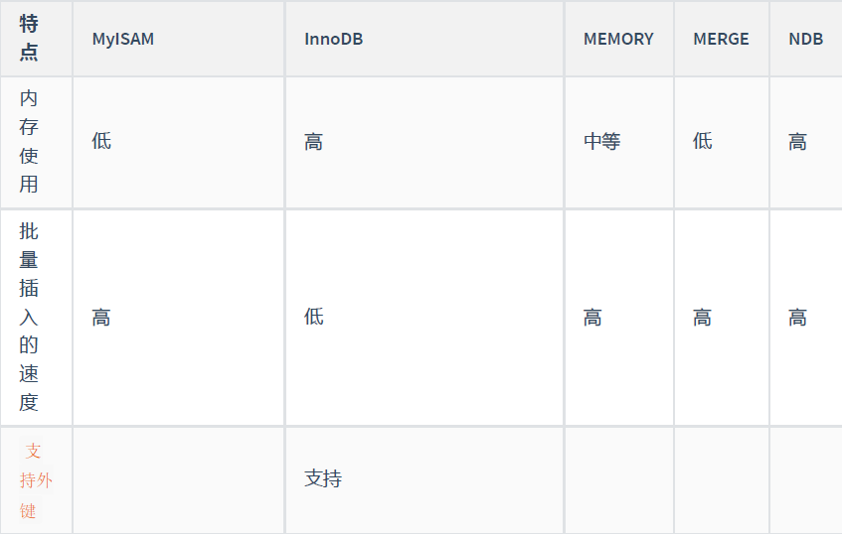


5. MyISAM和InnoDB
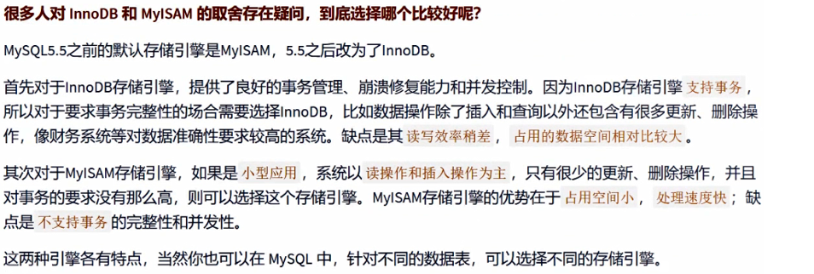
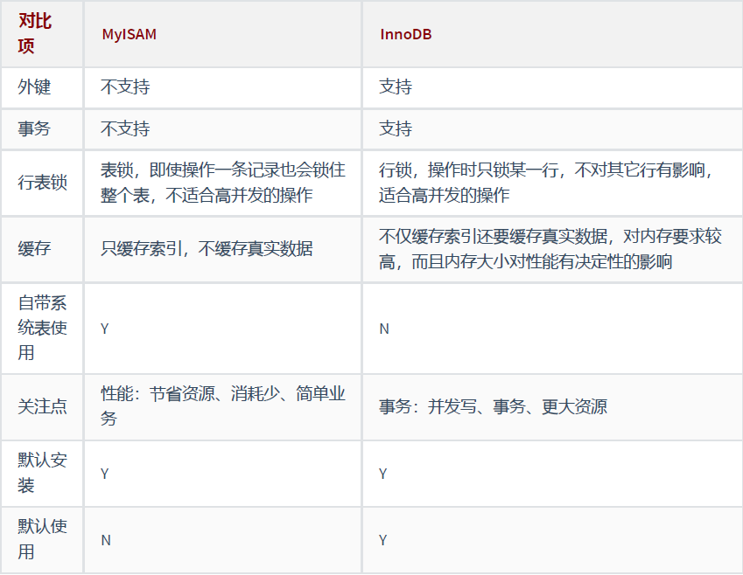

课外补充：

1、InnoDB表的优势




2、InnoDB和ACID模型
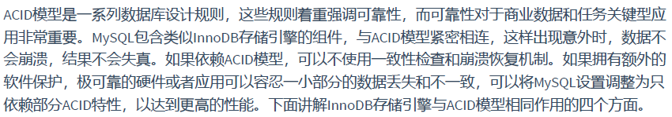


3、InnoDB架构
